VISPĀRĪGIE NOTEIKUMI
Galvas lampa
- PIELIETOJUMS
Galvas lampa paredzēts valsts apdraudējuma gadījumā atbilstoši Ministru kabineta 2024. gada 26. marta noteikumiem Nr. 185 “Noteikumi par iedzīvotāju nodrošināšanu ar pirmās nepieciešamības precēm valsts apdraudējuma gadījumā”, lai, personai atrodoties zemas temperatūras apstākļos C0 klimata kategorijas rajonos, nodrošinātu ar gaismas avotu iekštelpās un ārpus telpām. Galvas lampai jābūt ērti lietojamam, funkcionāli vienkāršam un vairākumam lietotāju saprotamam pielietojumam. Kompaktam un, cik iespējams, samazinot iepakojuma svaru un izmēru dimensijas.
- PAMATMATERIĀLS
2.1. Galvas lampa - atbilstošas stiprības plastmasas / metāla konstrukcijas.
2.2. Spuldze – LED.
2.3. Galvas saite- auduma.
2.4. Galvas saites sprādze / fiksators - atbilstošas stiprības plastmasas, gumijas vai metāla.
- TEHNISKĀS PRASĪBAS UN KONSTRUKCIJAS APRAKSTS
3.1. Galvas lampai jānodrošina darbība pie -15°C līdz +40°C.
3.2. Galvas lampa stiprināma uz galvas, pie pieres ar galvai apjoztu saiti, kurai maināms garums, pielāgojot lietotāja galvas apkārtmēram.
3.3. Maināms galvas saites garums no 45 – 65 cm galvas apkārtmēram.
3.4. Baltās un sarkanās gaismas režīms. Lasīšanas režīms (tuvā gaisma), pārvietošanās režīms jeb gaismas stara distance ne mazāk kā 50 m.
3.5. Gaismas intensitāte vismaz 90lm.
3.6. Strukturālā drošība jeb aizsardzība pret iekļūšanu: ūdens (lietus) noturīgs. Ūdens noturības līmenim IP skalā jābūt IP4 vai augstākam, svešķermeņu (putekļu, smilšu un tml.) iekļūšanas aizsardzības līmenim IP skalā jābūt IP5 vai augstākam.
3.7. Baterijas ne vairāk kā 2 x AA vai 2 x AAA izmēra (baterijas nav komplektācijā) vai iespējama Galvas lampas lādēšana no ārēja avota USB Type-C.
3.8. Galvas lampas darbības ilgums – vismaz 2 stundas nepārtrauktas darbības baltās gaismas apgaismojuma režīmā un vismaz 10 stundas nepārtrauktas darbības sarkanās gaismas apgaismojuma režīmā.
- IZMĒRS UN SVARS
  - Ieteicamais izmērs ar atkāpi +/- 3 mm: 43x42x62 mm (augstums, platums, garums)
  - Ieteicamais svars ar atkāpi +/- 5 g: 157 g.
- MARĶĒJUMS
CE vai ekvivalents.

- KRĀSA
Kritērijs ir nebūtisks.
- IEPAKOJUMS
  - Katra galvas lampa jāievieto caurspīdīgā slēgtā, mitruma izturīgā plastikāta vai poliamīda hermētiskā maisā, uz kura tieši vai ar uzlīmi ir norādīts ražotāja nosaukums, izstrādājuma nosaukums, svītrkods un QR kods. Katram iepakojumam jābūt maksimāli kompaktam.
  - Galvas lampas tiek iesaiņotas kastēs, vēlams pa 10 (desmit) vienībām katrā.
  - Kastes novietotas uz Eiropaletēm (EPAL 800 x 1200), iepakojumu apjoms uz paletes iesaiņots plastikāta saiņojamā materiālā. Galvas lampu apjomam uz katras paletes ir jābūt nomarķētam un labi saskatāmam:
    - LVA (Latvijas ISO Country code);
    - Ražotāja nosaukums;
    - Izstrādājuma nosaukums;
    - Partijas numurs;
    - Izgatavošanas mēnesis un gads;
    - Galvas lampu skaits uz Eiropaletes.

- UZGLABĀŠANAS UN GARANTIJAS PRASĪBAS
  - Jaunai galvas lampai, uzglabājot to oriģinālajā iepakojumā, jāspēj saglabāt savas īpašības un funkcijas bez papildus apkopes vismaz 10 gadus kopš pieņemšanas brīža normālos noliktavas apstākļos. Normāla noliktavas temperatūra var variēt no + 5° līdz +25° C ar relatīvo gaisa mitrumu no 30 līdz 60 %.
  - Garantijas laiks ne mazāk kā 2 gadi kopš preces pieņemšanas brīža.

- KVALITĀTES PRASĪBAS
  - Galvas lampai, tās sastāvdaļām, ieskaitot stiprinājumus (gumija, plastmasa, metāls vai tml.) pamatmateriāla izturībai jābūt pietiekamai, lai to būtu iespējams savilkt, nostiprināt un fiksatori nodrošinātu stabilu fiksāciju pie kustībām un vibrācijas.
  - Galvas lampai, tās sastāvdaļu fizikāli mehāniskās ilgizturības un noturības īpašībām jāatbilst prasītajam kvalitātes līmenim visu paredzēto garantijas laiku.
  - Detaļām, sastāvdaļām un materiāliem jāspēj nodrošināt noturību atrodoties iepakojumā bez papildus apkopes vismaz 10 gadus.
  - Nekvalitatīvās preces nomaiņa jānodrošina ne ilgāk kā mēneša laikā no pretenzijas saņemšanas dienas.

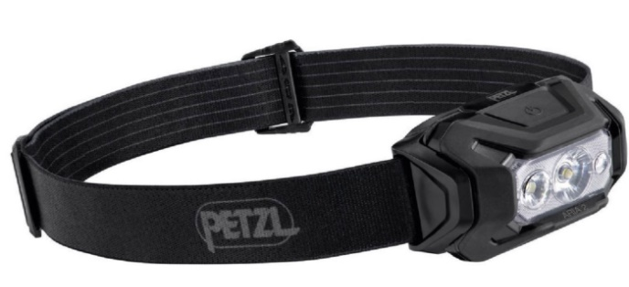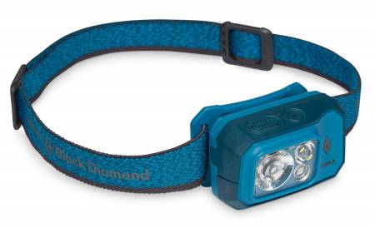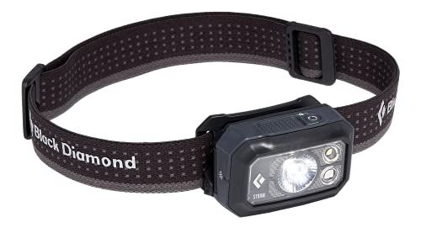
Ilustrācija 1. Galvas lampas. Ilustrācijai ir informatīva nozīme

